25 травня 2013 року Інформаційний центр ЄС Харківського національного економічного університета прийняв активну участь у святкуванні Дня Європи на Харківщині та урочистому відкритті і роботі «Європейського містечка», які відбулися у Центральному парку культури та відпочинку імені М. Горького м. Харкова.
У заході прийняли участь проректор ХНЕУ Єрмаченко В. Є., співробітник інформаційного центру ЄС Кізієва Л. І., керівник відділу міжнародних зв’язків Мороз Н. А. Експозицію нашого центру відвідав президент суспільної організації «Єврорегіон «Слобожанщина» Сиромолот Е. А.
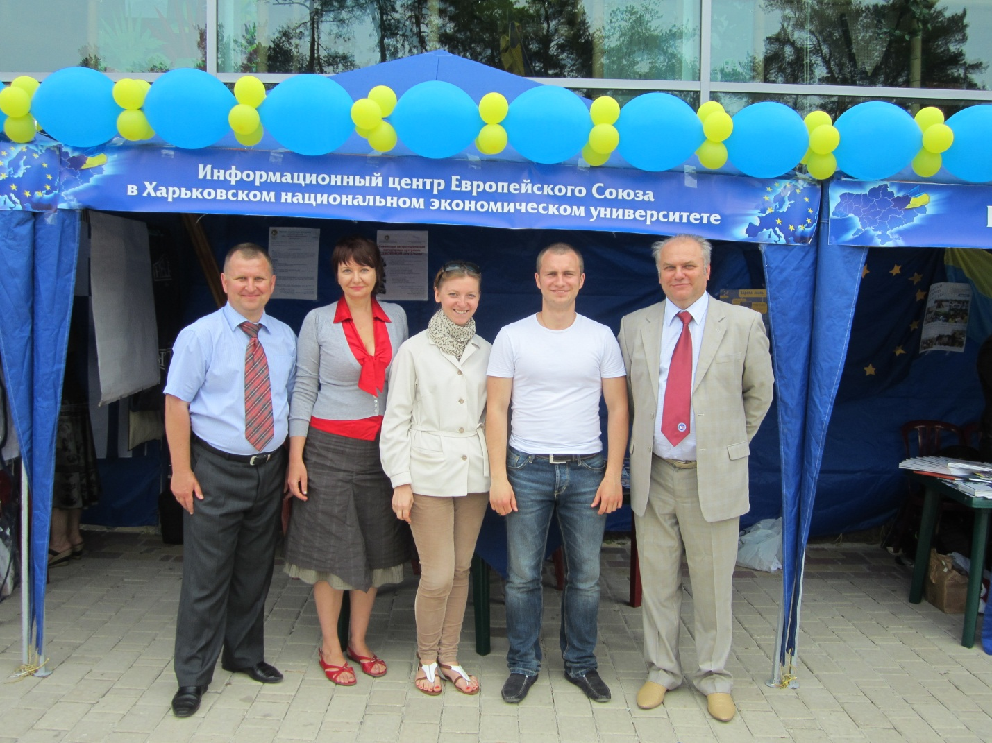
Виставкою зацікавилися чимало жителів міста Харкова, для них проводилися консультації з приводу роботи Інформаційного центру
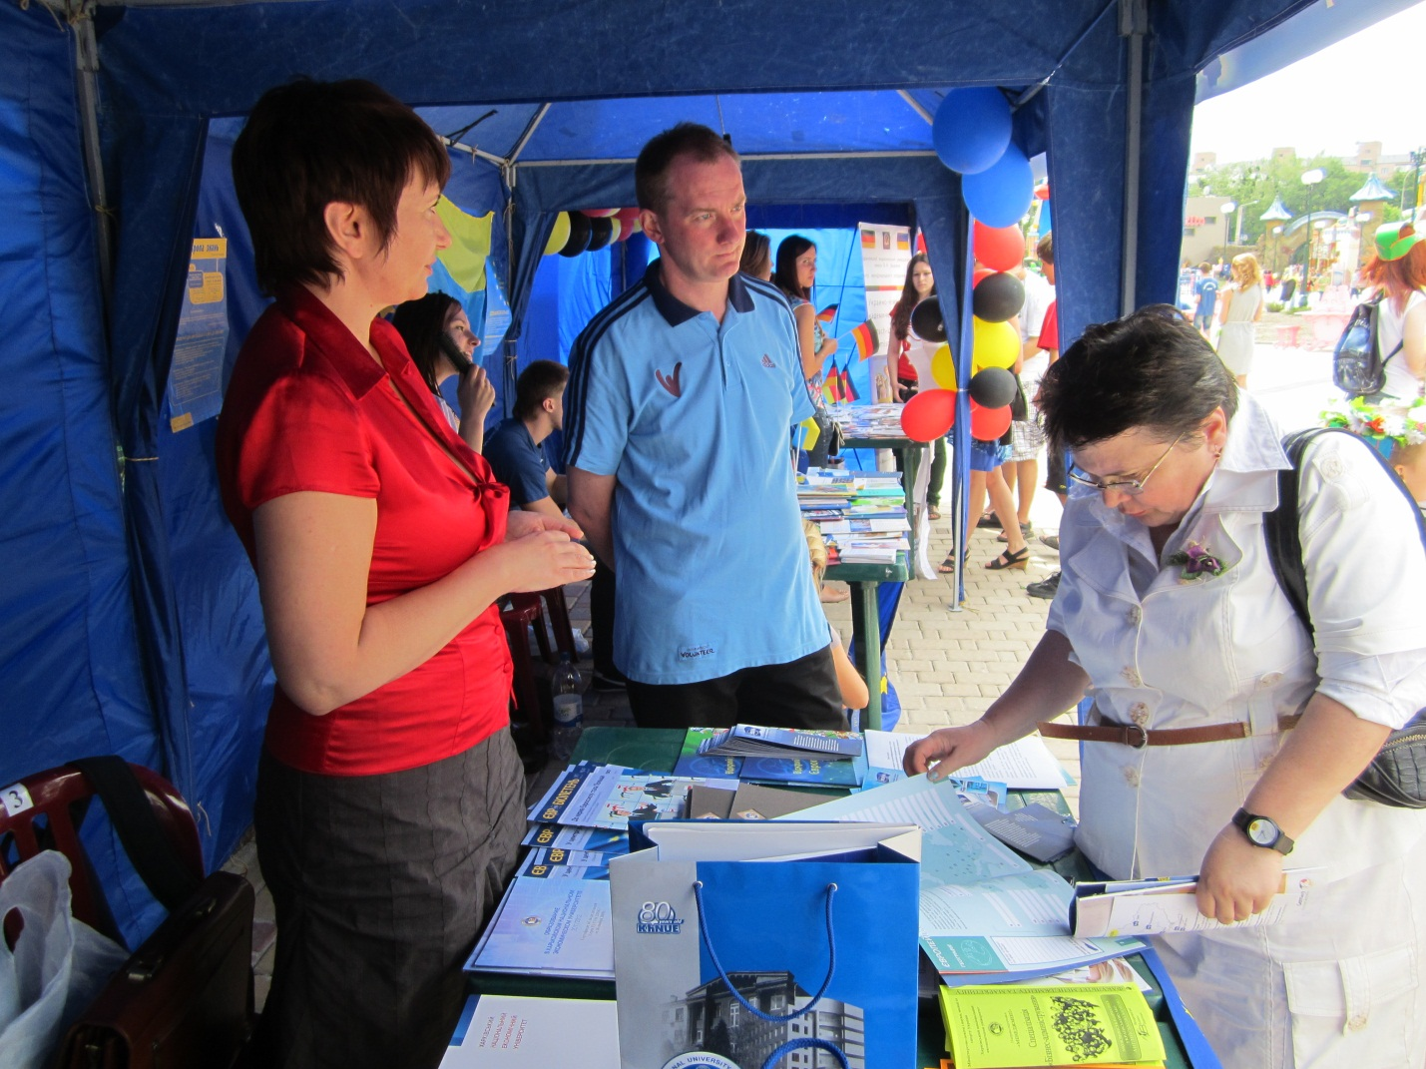

Генеральний консул Республіки Польща в Харкові Ян Гранат з інтересом знайомився з матеріалами, представленими на виставці
